*Εργαστήριο Δικτύων Τμήμα Μηχανικών Η/Υ & Πληροφορικής Πανεπιστήμιο Πατρών Εργασία για το μάθημα: Εργαστήριο Δικτύων*

*Επιμέλεια: Κυριακή Βλάχος*

**3η Άσκηση**

#1 Ερώτηση:

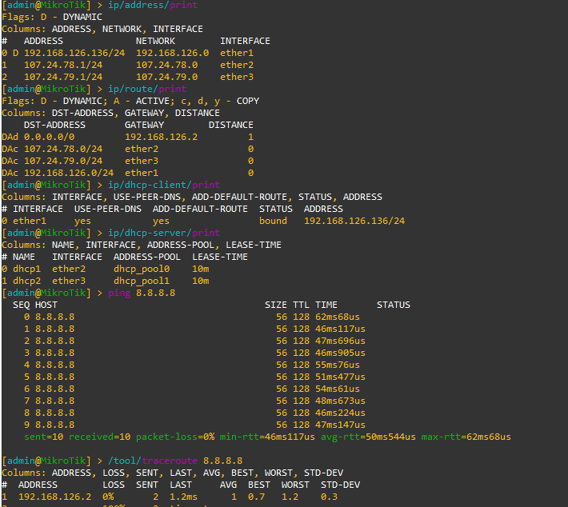

#2 Ερώτηση:

**Εικόνα που περιέχει κείμενο

Περιγραφή που δημιουργήθηκε αυτόματα**

**Εικόνα που περιέχει κείμενο

Περιγραφή που δημιουργήθηκε αυτόματα**